 | FORMATION EN LANGUE ALLEMANDE | 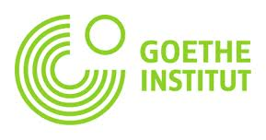
 | Fiche d’INSCRIPTION AU TEST DE NIVEAU

Nom & Prénom :
Niveau scolaire :
Date et lieu de naissance :
Téléphone :
Mail :
Face book:
Adresse :

 |  | Frais d’inscription 15 D HT
Test de niveau | Je souhaite m’inscrire  Au test

Le vendredi 25 octobre 2019 à partir de 14h

A l’Ecole de commerce de la CCIC

Ce test est obligatoire pour :

1-Les participants qui possèdent déjà des connaissances en allemand.
2- Les participants dont la dernière formation au Goethe Institut date de plus de six mois.
Modalités de règlement : Chèque ou Espèces

Fait à : ……………… le : ………………………

Signature

Pour plus de renseignements, prière de contacter :
La Direction de la formation :Tél: 73 225 044/182 Fax: 73 224 227/L’Ecole de Commerce :Tél: 73 221149 Fax: 73 213 188

Site web: www.ccicentre.org.tnE-mail: ccic.formation@topnet.tn/ ccis.sousse@planet.tn
facebook.com/Ecole de Commerce C.C.I.CSousse/ cours du goethe institut à sousse

